Câu 1: [1H3-3.3-4] (GKII - K11 - THPT - Lê Trung Kiên - Phú Yên - Năm 2020 - 2021) Cho hình chóp có đáy là hình vuông cạnh , cạnh bên vuông góc với mặt phẳng đáy và . Gọi lần lượt là hình chiều vuông góc của trên . của góc tạo bởi đường thẳng và mặt phẳng bằng
A. . B. . C. . D. .
Lời giải
Chọn A
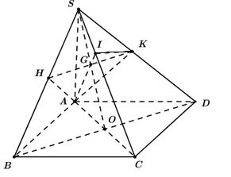
Gọi . Ta có:
Từ đó:
(1)
Hoàn toàn tương tự: (2)
Từ (1), (2):
là hình chiếu vuông góc của trên
là hình chiếu vuông góc của trên
Xét vuông có:
Xét :
Do vuông cân tại
Xét vuông tại có:
Câu 2: [1H3-3.3-4] (HKII - K11 - STRONG - Năm 2021 - 2022) Cho hình chóp có đáy là hình vuông cạnh ; và vuông góc với mặt đáy . Gọi , lần lượt là hình chiếu vuông góc của đỉnh lên các cạnh và . Khi đó giá trị tan của góc giữa đường thẳng và mặt phẳng bằng:
A. . B. . C. . D. .
Lời giải
Chọn D
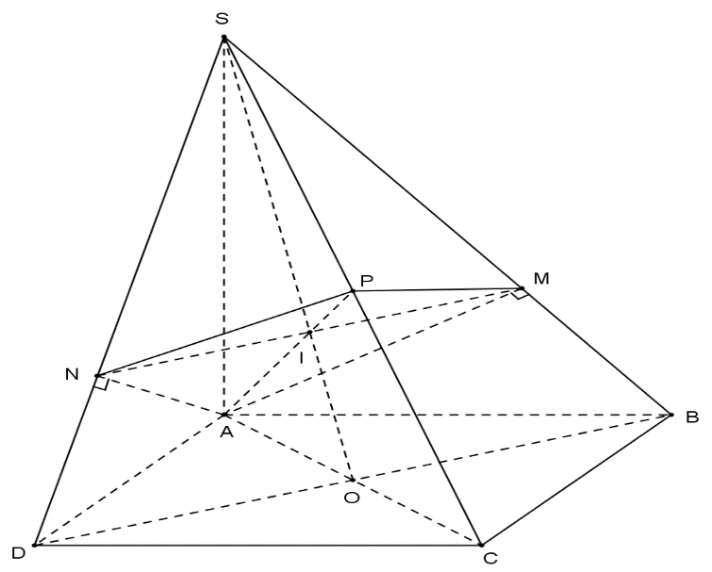
Gọi ; ; ; đồng quy tại
Ta có:
Mà nên
Mà nên
Do đó và là hình chiếu của trên mặt phẳng hay là hình chiếu của trên mặt phẳng
(do tam giác vuông tại )
Ta có:

Tài liệu được chia sẻ bởi Website VnTeach.Com
https://www.vnteach.com

